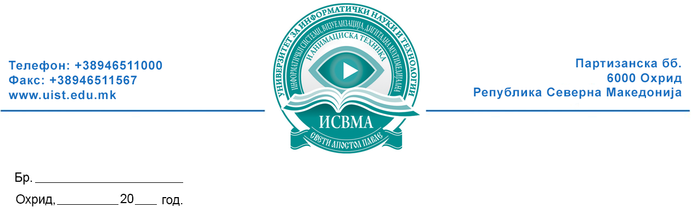
Упатство за спроведување на изборите за членови и претседател на Факултетско студентско собрание на Факултететот за информатички системи, визуелизација, дигитална, мултимедијална и анимациска техника при Универзитетот за информатички науки и технологии„Свети Апостол Павле” Охрид

- Членовите на Факултетското студентско собрание и претседателот на Факултетското студентско собрание се избираат на непосредни, фер и демократски избори.
- Право да бираат и да бидат избрани за членови на Факултетско студентско собрание имаа сите студенти на факултетот, кои се запишани на студии во студиската 2024/2025 година.
- Право да избираат Претседател на Факултетското студентско собрание имаат сите студенти кои се запишани на студии во студиската 2024/2025. Право да биде избран за претседател на Факултетското студентско собрание има секој редовен студент запишан на студии во студиската 2024/2025, кој ги положил сите испити заклучно со трет семестар.
- За членови на Факултетското студентско собрание се избрани оние кандидати кои освоиле најголем број гласови од утврдениот број на членови на Факултетското студентско собрание (10 членови), доколку за нив гласале повеќе од 30% од вкупниот број избирачи запишани во избирачкиот список. Секој студент гласа за по 10 кандидати од листата со предложени кандидати за членови на Факултетскотото студентско собрание.
- За претседател на Факултетското студентско собрание е избран кандидатот со најголем број гласови од листата на кандидати за Претседател на факултетското студентско собрание, кој ги положил сите испити заклучно со трет семестар, доколку за него гласале повеќе од 30% од вкупниот број избирачи запишани во избирачкиот список.
- Кандидатите за претседател и членови на Факултетско студентско собрание се утврдуваат на собири на студенти на факултетот по години на студии, циклуси и студиски програми, каде се предлагаат кандидати за кандидати за членови и претседател на Факултетското студентско собрание.
- Изборната комисија:
- одлучува во спроведувањето на изборната постапка;
- донесува одлука со која констатира кој од пријавените кандидати по објавениот оглас ги исполнува условите за претседател и член на факултетско студентско собрание;
- изготвува избирачки ливчиња и останатиот гласачки материјал. На избирачкото ливче за избор на членови на факултетско студентско собрание мора да утврдат минимум 10 кандидати. Во случај да не се пријавиле минимум 11 кандидати, изборната комисија ќе констатира дека изборниот процес за претседател и членови на факултетско студентско собрание на факултетот се запира.
- го утврдува Избирачкиот список;
- определува термини за спроведување на собири на студенти;
- расправа и одлучува по приговори за неправилности на постапката за кандидирање, гласање и сумирање на гласовите;
- го утврдува начинот на гласање и пребројување на гласовите;
- ги утврдува изборните резултати и составува записници за резултатите од гласањето на изборите;
- објавува на веб страна листи на кандидати, плериминарни и конечни листи на избрани претавници;
- ги утврдува обрасците за записници и други акти кои се изготвуваат за спроведување на изборите;
- врши други работи со цел спроведување на изборите.
- Одделот за студентски прашања на Изборната комисија и доставува список на сите студенти запишани во студиската 2024/2025. Студентите имаат право на увид во избирачкиот список.
- Гласањето за членови на Факултетско студентско собрание се спроведува на тој начин така што се гласа за предложените членови на Факултетско студентско собрание со заокружување на десет од предложените кандидати. Гласачкото ливче на кое не се заокружени десет од предложените кандидати, е пречкратано или не е избрана ниту една опција се смета за невежечко.
- Гласањето за претседател на Факултетско студентско собрание се спроведува на тој начин така што се гласа ЗА или ПРОТИВ за предложениот кандидат за претседател на Факултетско студентско собрание. Гласачкото ливче на кое се заокружени двете опции, е пречкратано или не е избрана ниту една опција се смета за невежечко.
- При гласањето сите студенти запишани на студии во академската 2024/2025 година, должни се со себе да носат студентски индекс, лична карта или пасош како би се идентификувале.
- Изборната комисија/одбор нема да дозволат гласање на студент кој не е внесен во списокот на студенти запишани на студии во академската 2024/2025 година, подготвен од службата за студентски прашања.
- Списокот на избирачи подготвен од службата за студентски прашања да биде објавен на огласна табла, како би имале право на приговор сите лица кои сметаат дека им е повредено правото да гласаат. Рок во кој сите заинтересирани лица имаат право на приговор изнесува 12 часа од објавувањето. Изборната комисија е должна да одлучи по приговорот веднаш по приемот на приговорот.
- Првични резултати изборната комисија објавува во рок до 12 часа од завршување на гласањето.
- Незадоволните кандидати од текот на постапката за избор и други нерегуларности во текот на гласањето имаат право да достават приговор до Изборната комисија веднаш по увидувањето на неправилностите, а најдоцна 24 часа од објавување на листата на избрани членови и претседател на факултетското студентско собрание.
- Изборната комисија е должна во рок од 24 часа од објавување на листата на избрани членови и претседател на факултетско студентско собрание да одлучи по приговорите или наредниот работен ден од нивното поднесување.
- Одлуката на Изборната комисија е конечна.
- Изборната комисија е должна во рок од 24 часа од завршување на изборите јавно да ги објави конечните резултати на огласната табла и веб страната на Универзитетот.

Изборна комисија:

1. Доц. Д-р Расим Салкоски (претседател)

2. Доц. Д-р Даниела Мечкароска

3. Кристина Коркутоска, студент

4. Александра Цоклеска, студент

5. Стефан Бошески, студент

